- Dados un segmento AB y un punto cualquiera P en el segmento AB, construir la figura, donde ABCDEF es un hexágono regular y C1 = C3 = C5 y C2 = C4 = C6.
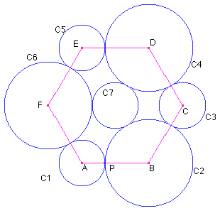
- Construir la siguiente figura, donde AB = BC = CD. Además los triángulos BB’B’’ y CC’C’’ son equiláteros de centros D y A respectivamente.
